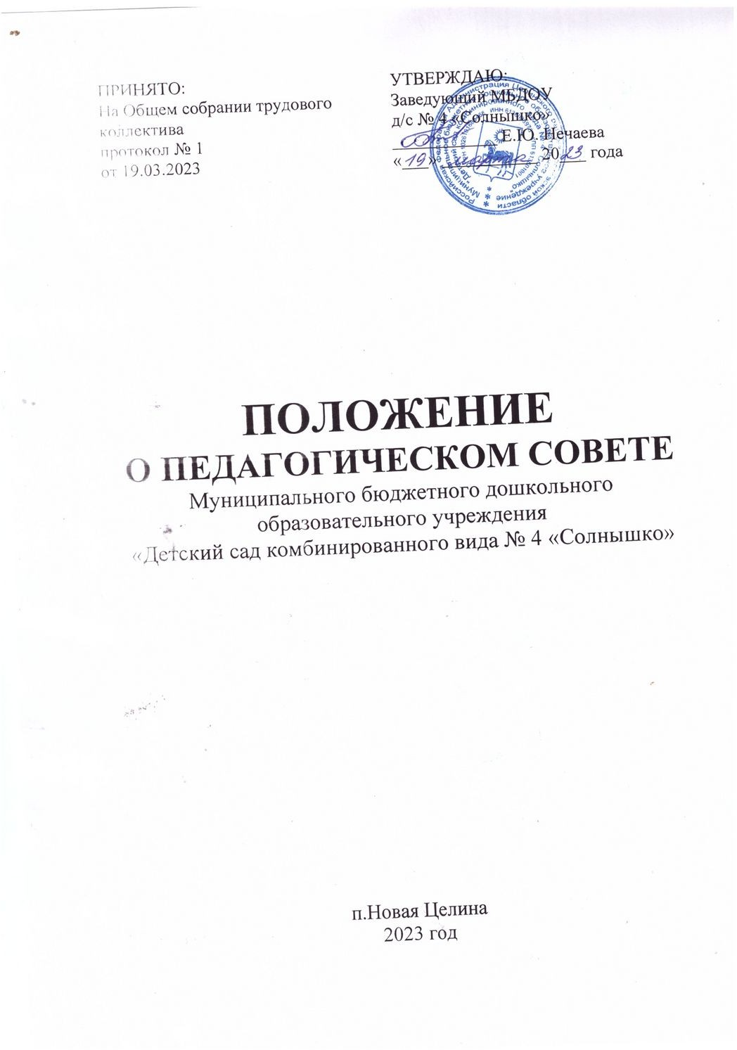

Общие положения
  - Педагогический совет является постоянно действующим коллегиальным органом управления МБДОУ д/с № 4 «Солнышко».
  - Педагогический совет МБДОУ д/с № 4 «Солнышко» - орган управления педагогических и руководящих работников МБДОУ, созданный в целях развития и совершенствования образовательного процесса в МБДОУ, решения вопросов, связанных с повышением квалификации педагогических работников, изучением и распространением педагогического опыта.
  - Педагогический совет МБДОУ действует на основании действующего законодательства Российской Федерации в области образования, Устава МБДОУ д/с № 4 «Солнышко»

Структура, порядок формирования, сроки полномочий, порядок выступления Педагогического совета МБДОУ от имени образовательной
организации

  - Членами Педагогического совета МБДОУ являются воспитатели, специалисты МБДОУ, включая совместителей. Председателем Педагогического совета МБДОУ является заведующий МБДОУ. Он назначает своим приказом секретаря. Посещение заседаний Педагогического совета МБДОУ является обязательным. На заседания Педагогического совета МБДОУ могут быть приглашены представители Управляющего совета МБДОУ, общественности, Родительского комитета МБДОУ.
  - Срок полномочий — без ограничения срока действия.
  - Педагогический совет имеет право выступать от имени образовательной организации на основании доверенности, выданной председателю, либо иному представителю указанного органа, заведующим образовательной организации, в объёме прав, предусмотренных доверенностью.

Компетенция Педагогического совета МБДОУ

  - Определяет направления образовательной деятельности МБДОУ.
  - Разрабатывает и утверждает образовательные программы дошкольного образования в соответствии с федеральным государственным образовательным стандартом дошкольного образования для использования в МБДОУ и с учётом соответствующих примерных образовательных программ дошкольного образования.
  - Обсуждает вопросы содержания, форм и методов образовательного процесса, планирования образовательной деятельности в МБДОУ.
  - Рассматривает вопросы повышения квалификации и переподготовки кадров в установленном законом порядке.
  - Рассматривает вопросы аттестации педагогических работников в установленном законом порядке.

  - Организует выявление, обобщение, распространение, внедрение педагогического опыта.
  - Заслушивает отчёты заведующего МБДОУ о создании условий для реализации образовательных программ.
  - Рассматривает вопросы организации предоставления дополнительных образовательных услуг.
  - Утверждает план работы МБДОУ.
  - Определяет направления инновационной и опытно-экспериментальной работы, заслушивает отчёты о её ходе и даёт оценку эксперименту.
  - Заслушивает отчёты о работе отдельных педагогов.
  - Решает вопрос о награждении членов педагогического коллектива.
  - Решает другие вопросы организации образовательного процесса.

Права и ответственность

  - Педагогический совет имеет право:
    - создавать временные творческие объединения для выработки рекомендаций с последующим рассмотрением их на Педагогическом совете;
    - принимать решение по спорным вопросам, входящим в его компетенцию;
    - в необходимых случаях на заседания Педагогического совета детского сада могут приглашаться родители воспитанников. Необходимость их приглашения определяется председателем Педагогического совета. Лица, приглашённые на заседания Педагогического совета, пользуются правом совещательного голоса.
  - Педагогический совет несёт ответственность:
    - за выполнение плана работы;
    - за соответствие принятых решений законодательству РФ в области образования, о защите прав детей;
    - утверждение образовательных программ, имеющих положительное экспертное заключение;
    - принятие конкретных решений по каждому рассматриваемому вопросу, с указанием ответственных лиц и сроков исполнения решений.

Организация деятельности Педагогического совета

  - Педагогический совет работает по плану, являющемуся составной частью плана работы детского сада.
  - Педагогический совет собирается не реже 4 раз в год.
  - Заседания Педагогического совета и решения оформляются протоколами, которые хранятся в МБДОУ в течение 5 лет.
  - Заседания Педагогического совета правомочны, если на них присутствуют не менее 2/3 его состава.
  - Решение Педагогического совета считается принятым, если за него проголосовало простое большинство присутствующих.

  - Решение, принятое в пределах компетенции Педагогического совета и не противоречащее законодательству, носит рекомендательный характер и становится обязательным после его утверждения приказом заведующего МБДОУ.
  - Организацию выполнения решений педагогического совета осуществляет заведующий детским садом и ответственные лица, указанные в решении.

Взаимодействие Педагогического совета с другими органами самоуправления

  - Педагогический совет взаимодействует с Управляющим советом МБДОУ д/с
№ 4 «Солнышко», Родительским комитетом МБДОУ д/с № 4 «Солнышко», Общим собранием трудового коллектива МБДОУ д/с № 4 «Солнышко»:
    - через участие представителей Педагогического совета МБДОУ д/с № 4
«Солнышко», в заседаниях Управляющего совета МБДОУ д/с № 4 «Солнышко», Родительского комитета МБДОУ д/с № 4 «Солнышко», Общего собрания трудового коллектива МБДОУ д/с № 4 «Солнышко»;
    - представление на ознакомление Управляющему совету МБДОУ д/с № 4
«Солнышко», Родительскому комитету МБДОУ д/с № 4 «Солнышко», Общему собранию трудового коллектива МБДОУ д/с № 4 «Солнышко» материалов, разработанных на заседании;
    - внесение предложений и дополнений по вопросам, рассматриваемым на заседаниях Управляющего совета МБДОУ д/с № 4 «Солнышко», Родительского комитета МБДОУ д/с № 4 «Солнышко», Общего собрания трудового коллектива МБДОУ д/с № 4 «Солнышко».

Делопроизводство Педагогического совета

  - Заседания Педагогического совета оформляются протоколом. В протоколах фиксируется ход обсуждения вопросов, выносимых на Педагогический совет, предложения и замечания членов Педагогического совета. Протоколы подписываются председателем и секретарём совета. Нумерация протоколов ведётся от начала учебного года.
  - Книга протоколов нумеруется постранично, прошнуровывается, скрепляется подписью заведующего и печатью МБДОУ д/с № 4 «Солнышко»

